**Δ. ΙΕΚ ΣΙΝΔΟΥ**

**ΑΤΟΜΙΚΗ ΕΡΓΑΣΙΑ**

**ΜΑΘΗΜΑ: ΚΟΣΤΟΛΟΓΗΣΗ ΒΙΟΛΟΓΙΚΩΝ ΠΡΟΙΟΝΤΩΝ (Θ)**

**ΘΕΜΑ:** **Να αναλύσετε την έννοια, το περιεχόμενο, τη σημασία του κόστους παραγωγής των**

**γεωργικών προϊόντων, πως αυτό διακρίνεται από πλευράς περιεχομένου και να εξηγήσετε κάθε ένα**

**από τα είδη του**

**ΝΑΒΡΟΖΙΔΟΥ ΠΑΝΑΓΙΩΤΑ**

**Κόστος Παραγωγής Αγροτικών Προϊόντων**

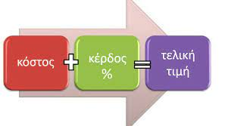

Κόστος παραγωγής ενός προϊόντος είναι το σύνολο των δαπανών που πραγματοποιούνται για την παραγωγή μιας μονάδας του προϊόντος από την έναρξη της παραγωγικής διαδικασίας μέχρι τη διάθεσή του στην αγορά.

**Κόστος Παραγωγής Αγροτικών Προϊόντων**

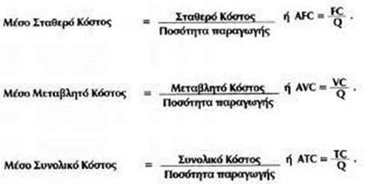

• Όταν οι δαπάνες αναφέρονται στη μονάδα του παραγόμενου προϊόντος τότε έχουμε το κόστος παραγωγής του προϊόντος.

• Π.χ. : 10 στρ βαμβάκι,

Συνολικές δαπάνες 1400 €

Μέση στρεμματική απόδοση είναι 400 κιλά και η «συνολική παραγωγή» θα είναι 4000 κιλά, ενώ το κόστος παραγωγής είναι: 1400€/4000 κιλά = 0,35 €/κιλό.

**Παράγοντες που διαμορφώνουν το κόστος παραγωγής**

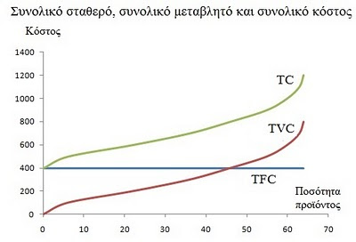

• Το κόστος παραγωγής είναι ο επιμερισμός των συνολικών δαπανών μιας παραγωγικής διαδικασίας στις μονάδες του παραχθέντος προϊόντος. • Αυτό είναι το μέσο κόστος .

• το κόστος παραγωγής είναι συνάρτηση δύο παραγόντων:

1) Της Συνάρτησης των Συνολικών Δαπανών και

2) Της Συνάρτησης Παραγωγής των συνολικών μονάδων του παραχθέντος προϊόντος .

**Κατάταξη του κόστους**

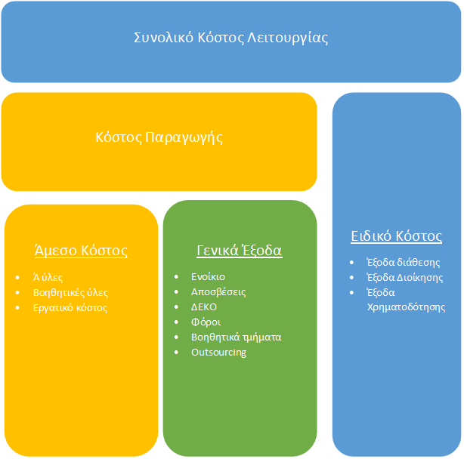

• Ανάλογα με το στάδιο που βρίσκεται το προϊόν έχουμε τις παρακάτω κατηγορίες κόστους (παραγωγής, μεταφοράς, αποθήκευσης, μεταποίησης & εμπορίας).

• Ανάλογα με το χρόνο υπολογισμού: **Πραγματικό κόστος**.

υπολογίζεται στο τέλος της παραγωγικής διαδικασίας, αφού έχουν συλλεγεί όλες οι πραγματικές δαπάνες που έγιναν για την παραγωγή.

**Προϋπολογιζόμενο Κόστος**. Το κόστος αυτό υπολογίζεται πριν από την έναρξη της παραγωγικής διαδικασίας και βασίζεται σε δεδομένα που προβλέπεται να διαμορφωθούν κατά την τρέχουσα ή προσεχή καλλιεργητική περίοδο. **Πρότυπο κόστος**: το κόστος παραγωγής το οποίο πετυχαίνετε από μια αγροτική εκμετάλλευση όταν λειτουργεί κάτω από "ιδανικές συνθήκες" παραγωγής. Χρησιμοποιείται για έλεγχο και σύγκριση. Αποτελεί πειραματικό δεδομένο και είναι επαληθεύσιμο **Κατάταξη του κόστους**

• Ανάλογα με τον επιμερισμό του **Μέσο κόστος** αναφέρεται στο σύνολο των παραγόμενων προϊόντων **Μέσο σταθερό κόστος** **Μέσο μεταβλητό κόστος** **Οριακό κόστος** μεταβολή στο συνολικό κόστος, όταν μεταβάλλεται η παραγωγή κατά μία μονάδα. είναι ο λόγος της μεταβολής των συνολικών δαπανών προς τη μεταβολή της ποσότητας του προϊόντος.